ФЕДЕРАЛЬНОЕ АГЕНТСТВО ЖЕЛЕЗНОДОРОЖНОГО ТРАНСПОРТА
Федеральное государственное бюджетное образовательное учреждение высшего образования
«Петербургский государственный университет путей сообщения
Императора Александра I»
(ФГБОУ ВО ПГУПС)

Кафедра «Математика и моделирование»

РАБОЧАЯ ПРОГРАММА

дисциплины

«МАТЕМАТИЧЕСКОЕ МОДЕЛИРОВАНИЕ» (Б1.Б.2)

для направления
08.04.01 «Строительство»

по магистерской программе «Методы расчета и проектирования комбинированных строительных конструкций зданий и сооружений»

Форма обучения – очная, заочная

Санкт-Петербург
2016

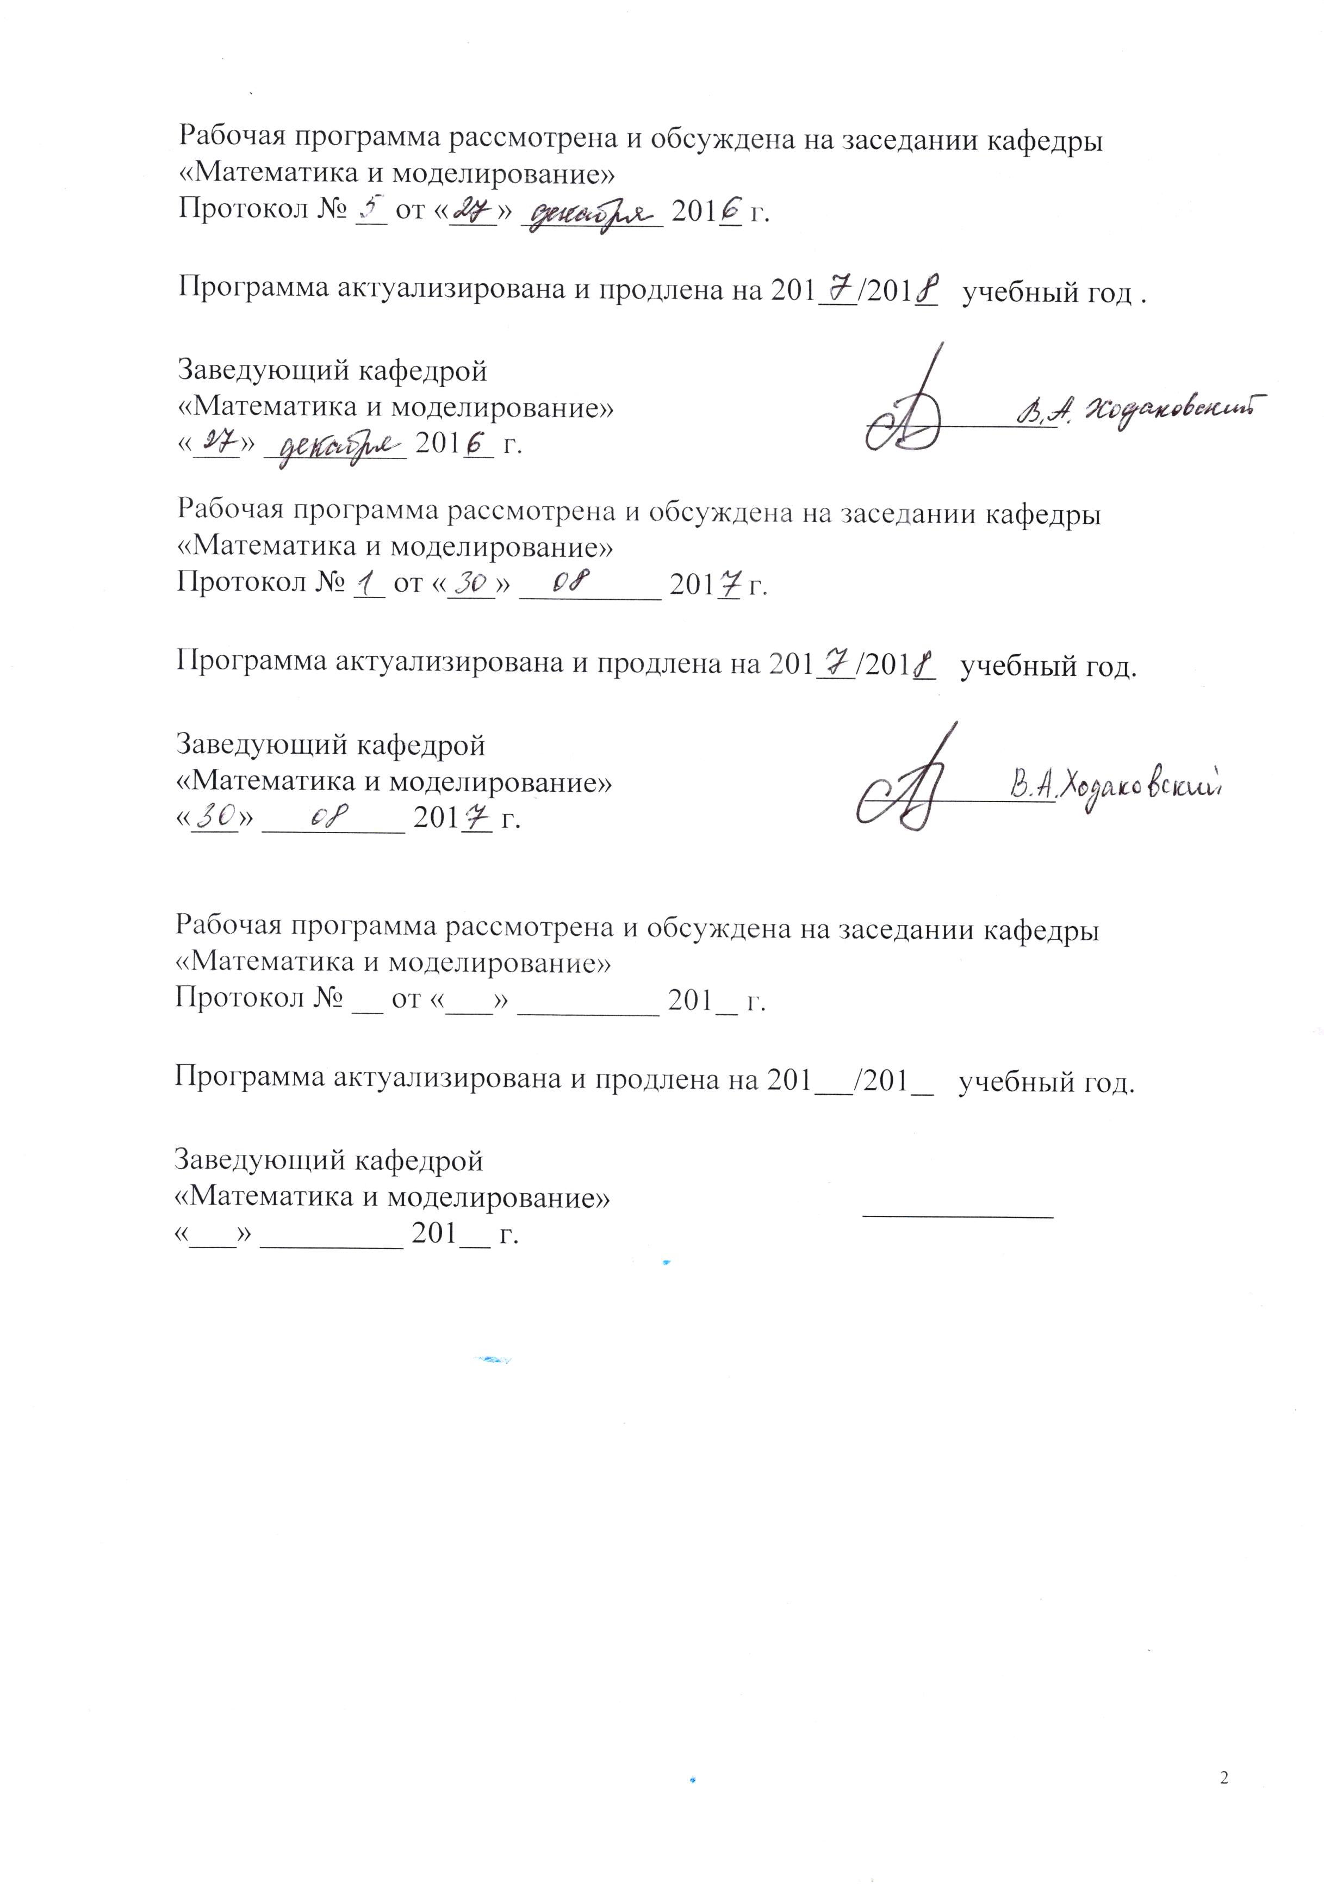
Рабочая программа рассмотрена и обсуждена на заседании кафедры
«Математика и моделирование»
Протокол № __ от «___» _________ 201 г.

Программа актуализирована и продлена на 201/201 учебный год.

Заведующий кафедрой  «Математика и моделирование» | ____________
«___» _________ 201 г.

Рабочая программа рассмотрена и обсуждена на заседании кафедры
«Математика и моделирование»
Протокол № __ от «___» _________ 201 г.

Программа актуализирована и продлена на 201/201 учебный год.

Заведующий кафедрой  «Математика и моделирование» | ____________
«___» _________ 201 г.

Рабочая программа рассмотрена и обсуждена на заседании кафедры
«Математика и моделирование»
Протокол № __ от «___» _________ 201 г.

Программа актуализирована и продлена на 201/201 учебный год.

Заведующий кафедрой  «Математика и моделирование» | ____________
«___» _________ 201 г.

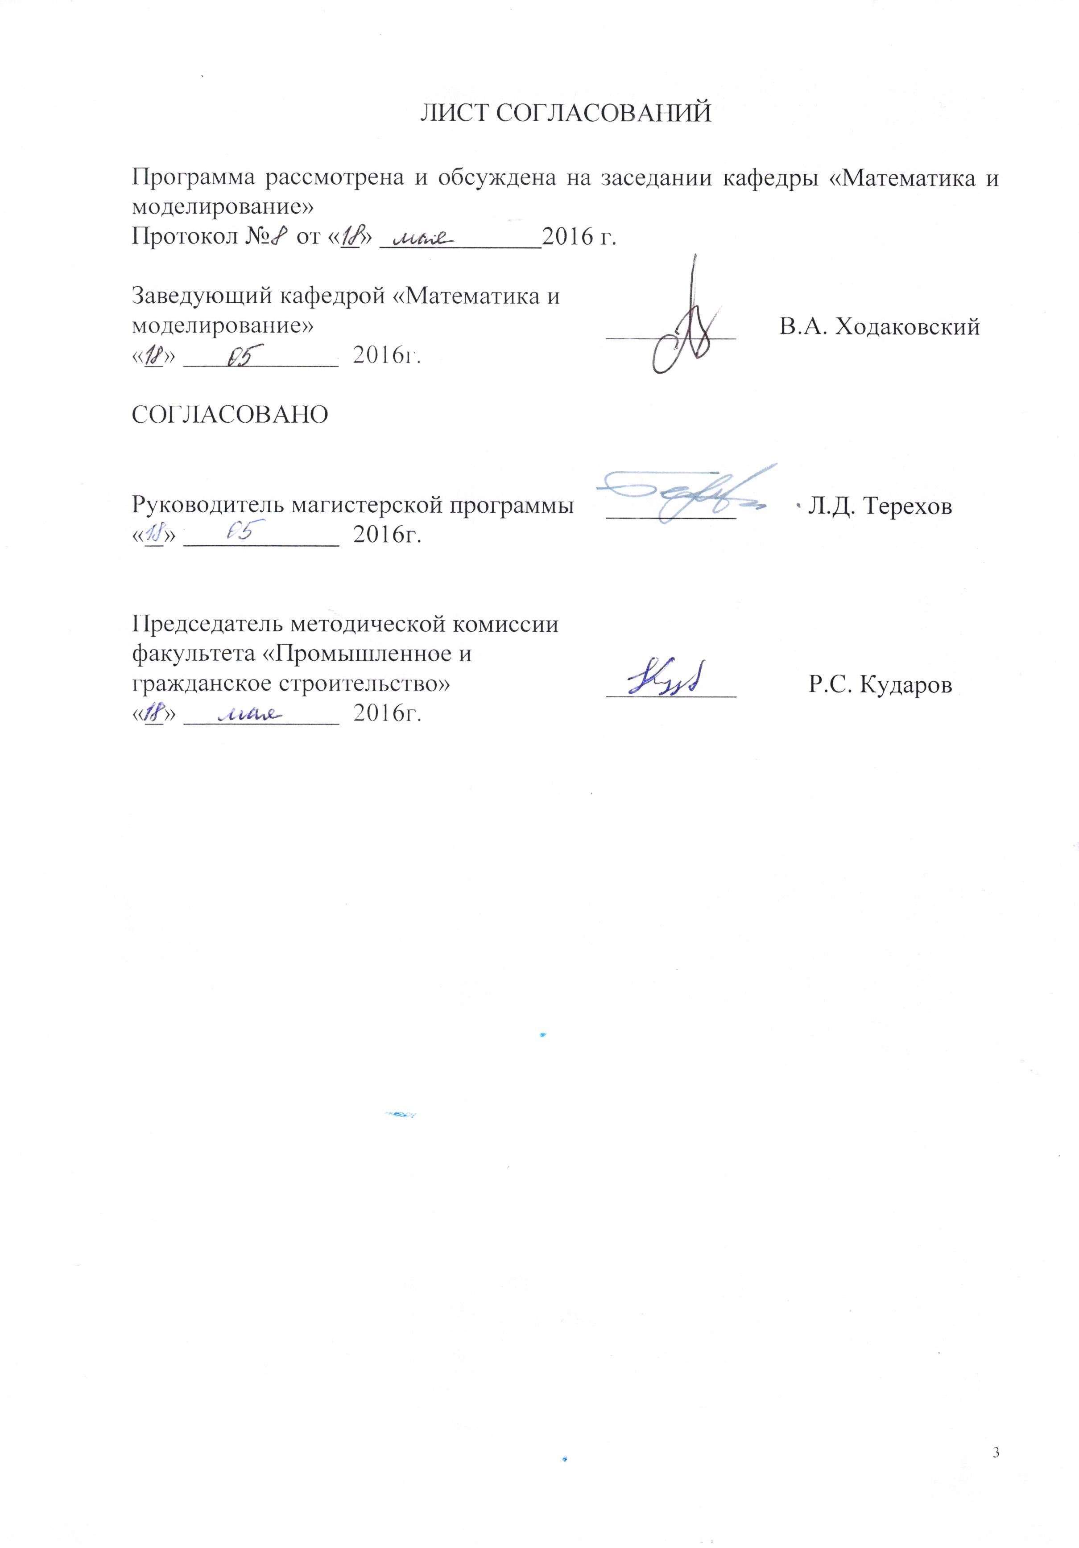ЛИСТ СОГЛАСОВАНИЙ

Программа рассмотрена и обсуждена на заседании кафедры «Математика и моделирование»
Протокол № от «» 2016 г.

Заведующий кафедрой «Математика и моделирование» | __________ | В.А. Ходаковский
«» 2016г.

СОГЛАСОВАНО |  | В.В. Егоров
Руководитель магистерской программы | __________ | Л.Д. Терехов
«» 2016г.
Председатель методической комиссии факультета «Промышленное и гражданское строительство» | __________ | Р.С. Кударов
«» 2016г.

1. Цели и задачи дисциплины

Рабочая программа составлена в соответствии с ФГОС ВО, утвержденным «30» октября 2014 г., приказ № 1419 по направлению 08.04.01 «Строительство», по дисциплине «Математическое моделирование».
Целью изучения дисциплины является формирование фундаментальных знаний у студентов о принципах применения математических моделей, методов и алгоритмов для выбора эффективных решений при решении различных организационно-технических задач с применением современных средств информатики и вычислительной техники.
Для достижения поставленной цели решаются следующие задачи:
- изучение основных понятий и положений теории принятии решений и системного анализа, общих принципов моделирования и оптимизации различных задач;
- приобретение практических навыков анализа и синтеза сложных информационных систем;
- формирование навыков построения моделей задач и применения к ним методов и алгоритмов оптимизации.

2. Перечень планируемых результатов обучения по дисциплине, соотнесенных с планируемыми результатами освоения основной профессиональной образовательной программы

Планируемыми результатами обучения по дисциплине являются: приобретение знаний, умений, навыков.
В результате освоения дисциплины обучающийся должен:
ЗНАТЬ:
- основы постановки научно-технической задачи, выбора методических способов и средств ее решения, подготовки данных для составления обзоров, отчетов, научных и иных публикаций.
УМЕТЬ:
- осуществлять постановку научно-технической задачи, выбор методических способов и средств ее решения, подготовку данных для составления обзоров, отчетов, научных и иных публикаций.
ВЛАДЕТЬ:
- методами постановки научно-технической задачи, выбора методических способов и средств ее решения, подготовки данных для составления обзоров, отчетов, научных и иных публикаций.

Приобретенные знания, умения, навыки, характеризующие формирование компетенций, осваиваемые в данной дисциплине, позволяют решать профессиональные задачи, приведенные в соответствующем перечне по видам профессиональной деятельности в п. 2.4 общей характеристики основной профессиональной образовательной программы (ОПОП).
Изучение дисциплины направлено на формирование следующих общекультурных компетенций (ОК):
- способность к абстрактному мышлению, анализу, синтезу(ОК-1).
Изучение дисциплины направлено на формирование следующих общепрофессиональных компетенций (ОПК):
- способность демонстрировать знания фундаментальных и прикладных дисциплин программы магистратуры(ОПК-4);
- способность использовать углубленные теоретические и практические знания, часть которых находится на передовом рубеже данной науки(ОПК-5);
- способность самостоятельно приобретать с помощью информационных технологий и использовать в практической деятельности новые знания и умения, в том числе в новых областях знаний, непосредственно не связанных со сферой деятельности, расширять и углублять свое научное мировоззрение(ОПК-6);
- способность и готовность ориентироваться в постановке задачи, применять знания о современных методах исследования, анализировать, синтезировать и критически резюмировать информацию(ОПК-10);
- способность и готовность проводить научные эксперименты с использованием современного исследовательского оборудования и приборов, оценивать результаты исследований(ОПК-11).
Изучение дисциплины направлено на формирование следующих профессиональных компетенций (ПК), соответствующих виду профессиональной деятельности, на который ориентирована программа магистратуры:
научно-исследовательская и педагогическая деятельность:
- способность разрабатывать физические и математические (компьютерные) модели явлений и объектов, относящихся к профилю деятельности (ПК-7).

Область профессиональной деятельности обучающихся, освоивших данную дисциплину, приведена в п. 2.1 общей характеристики ОПОП.
Объекты профессиональной деятельности обучающихся, освоивших данную дисциплину, приведены в п. 2.2 общей характеристики ОПОП.

3. Место дисциплины в структуре основной профессиональной образовательной программы

Дисциплина «Математическое моделирование» (Б1.Б.2) относится к базовой части и является обязательной.

4. Объем дисциплины и виды учебной работы

Для очной формы обучения:
Вид учебной работы | Всего часов | Семестр
 |  | 1
Контактная работа (по видам учебных занятий)  В том числе:  - лекции (Л)  - практические занятия (ПЗ)  - лабораторные работы (ЛР) | 36  18  18  - | 36  18  18  -
Самостоятельная работа (СРС) (всего) | 72 | 72
Контроль | - | -
Форма контроля знаний | - | З
Общая трудоемкость: час / з.е. | 108/3 | 108/3

Для заочной формы обучения:
Вид учебной работы | Всего часов | Курс
 |  | 1
Контактная работа (по видам учебных занятий)  В том числе:  - лекции (Л)  - практические занятия (ПЗ)  - лабораторные работы (ЛР) | 14  8  6  - | 14  8  6  -
Самостоятельная работа (СРС) (всего) | 90 | 90
Контроль | 4 | 4
Форма контроля знаний | З, КЛР | З, КЛР
Общая трудоемкость: час / з.е. | 108/3 | 108/3

5. Содержание и структура дисциплины

5.1 Содержание дисциплины
№ п/п | Наименование раздела дисциплины | Содержание раздела
1 | Линейная и нелинейная оптимизация | Математические модели, использующие дифференциальные уравнения. Математические модели экономики. Геометрический и симплекс алгоритмы решения задачи линейного программирования. Транспортная задача. Задачи дискретного программирования. Методы Гомори. Оптимизация на сетях. Построение кратчайшего пути в графе. Транспортные задачи на сетях. Теорема о максимальном потоке и минимальном разрезе. Теорема Куна-Таккера.
2 | Принятие решений в условиях неопределенности и конфликта | Принятие решений в условиях полной и частичной неопределенности. Критерии оптимальности в моделях с неполной информацией и в условиях риска. Принятие решений в условиях конфликта. Бескоалиционные и матричные игры. Равновесие по Нэшу. Смешанное расширение матричной и антагонистической игры. Решение матричных игр. Ведение задачи принятия решения к статистической игре. Кооперативные игры. Ядро, функции Шепли, Банзафа.

5.2 Разделы дисциплины и виды занятий

Для очной формы обучения:

№ п/п | Наименование раздела дисциплины | Л | ПЗ | ЛР | СРС
1 | Линейная и нелинейная оптимизация | 10 | 10 | - | 40
2 | Принятие решений в условиях неопределенности и конфликта | 8 | 8 | - | 32
Итого |  | 18 | 18 | 0 | 72

Для заочной формы обучения:

№ п/п | Наименование раздела дисциплины | Л | ПЗ | ЛР | СРС
1 | Линейная и нелинейная оптимизация | 6 | 4 | - | 50
2 | Принятие решений в условиях неопределенности и конфликта | 2 | 2 | - | 40
Итого |  | 8 | 6 | 0 | 90

6. Перечень учебно-методического обеспечения для самостоятельной работы обучающихся по дисциплине

№  п/п | Наименование раздела дисциплины | Перечень учебно-методического обеспечения
1 | Линейная и нелинейная оптимизация | - Горлач, Б. А. Исследование операций [Электронный ресурс] : учебное пособие / Б. А. Горлач. - СПб : [б. и.], 2013. Лань. - 448 с. - ISBN 978-5-8114-1430-7 : Б. ц. [http://e.lanbook.com/view/book/4865/]  - Есипов, Борис Алексеевич. Методы исследования операций [Электронный ресурс] : учеб.пособие / Б. А. Есипов. - М. ; СПб. ; Краснодар: Лань, 2010. - 253 с. : ил. - (Учебники для вузов.Специальная литература). - ISBN 978-5-8114-0917-4 : 378 р. [http://e.lanbook.com/view/book/68467/]  3.Минько, Эдуард Викентьевич (проф.). Методы прогнозирования и исследования операций [Электронный ресурс] : учебное пособие / Э. В. Минько, А. Э. Минько ; ред. А. С. Будагов ; С.-Петерб. гос. ун-т аэрокосм. приборостроения. - М. : Финансы и статистика : ИНФРА-М, 2010. - 477 с. : рис., табл. - Библиогр.: с. 463 - 473 (160 назв.). - ISBN 978-5-279-03417-8 (Финансы и статистика). - ISBN 978-5-16-004251-0 (Инфра-М) :Б. ц. [http://e.lanbook.com/view/book/28357/
2 | Принятие решений в условиях неопределенности и конфликта | - Горлач, Б. А. Исследование операций [Электронный ресурс] : учебное пособие / Б. А. Горлач. - СПб : [б. и.], 2013. Лань. - 448 с. - ISBN 978-5-8114-1430-7 : Б. ц. [http://e.lanbook.com/view/book/4865/]  - Есипов, Борис Алексеевич. Методы исследования операций [Электронный ресурс] : учеб.пособие / Б. А. Есипов. - М. ; СПб. ; Краснодар: Лань, 2010. - 253 с. : ил. - (Учебники для вузов.Специальная литература). - ISBN 978-5-8114-0917-4 : 378 р. [http://e.lanbook.com/view/book/68467/]  3.Минько, Эдуард Викентьевич (проф.). Методы прогнозирования и исследования операций [Электронный ресурс] : учебное пособие / Э. В. Минько, А. Э. Минько ; ред. А. С. Будагов ; С.-Петерб. гос. ун-т аэрокосм. приборостроения. - М. : Финансы и статистика : ИНФРА-М, 2010. - 477 с. : рис., табл. - Библиогр.: с. 463 - 473 (160 назв.). - ISBN 978-5-279-03417-8 (Финансы и статистика). - ISBN 978-5-16-004251-0 (Инфра-М) :Б. ц. [http://e.lanbook.com/view/book/28357/

7. Фонд оценочных средств для проведения текущего контроля успеваемости и промежуточной аттестации обучающихся по дисциплине

Фонд оценочных средств по дисциплине является неотъемлемой частью рабочей программы и представлен отдельным документом, рассмотренным на заседании кафедры и утвержденным заведующим кафедрой.

8. Перечень основной и дополнительной учебной литературы, нормативно-правовой документации и других изданий, необходимых для освоения дисциплины

8.1 Перечень основной учебной литературы, необходимой для освоения дисциплины
- Горлач, Б. А. Исследование операций [Электронный ресурс] : учебное пособие / Б. А. Горлач. - СПб : [б. и.], 2013. Лань. - 448 с. - ISBN 978-5-8114-1430-7 : Б. ц. [http://e.lanbook.com/view/book/4865/]
- Есипов, Борис Алексеевич. Методы исследования операций [Электронный ресурс] : учеб.пособие / Б. А. Есипов. - М. ; СПб. ; Краснодар: Лань, 2010. - 253 с. : ил. - (Учебники для вузов.Специальная литература). - ISBN 978-5-8114-0917-4 : 378 р. [http://e.lanbook.com/view/book/68467/]
8.2 Перечень дополнительной учебной литературы, необходимой для освоения дисциплины
- Минько, Эдуард Викентьевич (проф.). Методы прогнозирования и исследования операций [Электронный ресурс] : учебное пособие / Э. В. Минько, А. Э. Минько ; ред. А. С. Будагов ; С.-Петерб. гос. ун-т аэрокосм. приборостроения. - М. : Финансы и статистика : ИНФРА-М, 2010. - 477 с. : рис., табл. - Библиогр.: с. 463 - 473 (160 назв.). - ISBN 978-5-279-03417-8 (Финансы и статистика). - ISBN 978-5-16-004251-0 (Инфра-М) :Б. ц. [http://e.lanbook.com/view/book/28357/

8.3 Перечень нормативно-правовой документации, необходимой для освоения дисциплины
При освоении данной дисциплины нормативно-правовая документация не используется.

8.4 Другие издания, необходимые для освоения дисциплины
- Дегтярев, Валентин Григорьевич. Исследование операций [Текст]: лабораторные работы и методические рекомендации / В. Г. Дегтярев, Р. С. Кударов. - Санкт-Петербург : ПГУПС, 2013. - 60 с. : ил. - Библиогр.: с. 59. - ISBN 978-5-7641-0456-0 (39 экз.).

9. Перечень ресурсов информационно-телекоммуникационной сети «Интернет», необходимых для освоения дисциплины

- Личный кабинет обучающегося и электронная информационно-образовательная среда. [Электронный ресурс]. – Режим доступа: http://sdo.pgups.ru/ (для доступа к полнотекстовым документам требуется авторизация);
- Электронно-библиотечная система ЛАНЬ [Электронный ресурс]. Режим доступа: https://e.lanbook.com/books — Загл. с экрана;
- Образовательный математический сайтЭкспонента[Электронный ресурс]. Режим доступа: http://www.exponenta.ru;— Загл. с экрана.

10. Методические указания для обучающихся по освоению дисциплины

Порядок изучения дисциплины следующий:
- Освоение разделов дисциплины производится в порядке, приведенном в разделе 5 «Содержание и структура дисциплины». Обучающийся должен освоить все разделы дисциплины с помощью учебно-методического обеспечения, приведенного в разделах 6, 8 и 9 рабочей программы.
- Для формирования компетенций обучающийся должен представить выполненные типовые контрольные задания или иные материалы, необходимые для оценки знаний, умений, навыков, предусмотренные текущим контролем (см. фонд оценочных средств по дисциплине).
- По итогам текущего контроля по дисциплине, обучающийся должен пройти промежуточную аттестацию (см. фонд оценочных средств по дисциплине).

11. Перечень информационных технологий, используемых при осуществлении образовательного процесса по дисциплине, включая перечень программного обеспечения и информационных справочных систем
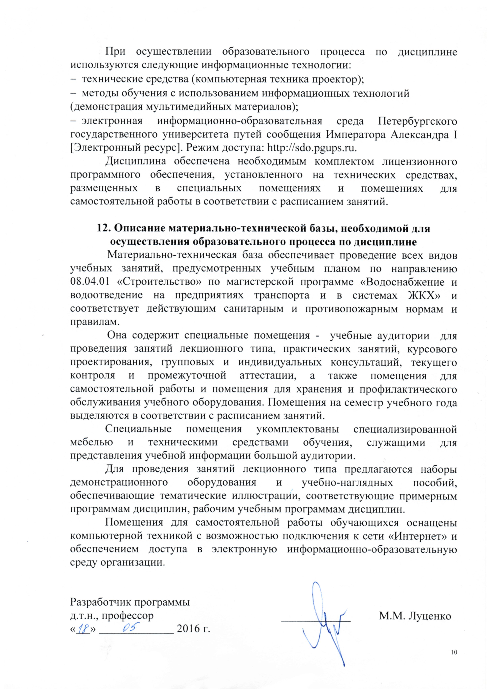При осуществлении образовательного процесса по дисциплине используются следующие информационные технологии:
- технические средства (компьютерная техника проектор);
- методы обучения с использованием информационных технологий(демонстрация мультимедийныхматериалов);
- электронная информационно-образовательная среда Петербургского государственного университета путей сообщения Императора Александра I [Электронный ресурс]. Режим доступа: http://sdo.pgups.ru.
Дисциплина обеспечена необходимым комплектом лицензионного программного обеспечения, установленного на технических средствах, размещенных в специальных помещениях и помещениях для самостоятельной работы в соответствии с расписанием занятий.
12. Описание материально-технической базы, необходимой для осуществления образовательного процесса по дисциплине
Материально-техническая база обеспечивает проведение всех видов учебных занятий, предусмотренных учебным планом по направлению 08.04.01 «Строительство» по магистерской программе «Водоснабжение и водоотведение на предприятиях транспорта и в системах ЖКХ» и соответствует действующим санитарным и противопожарным нормам и правилам.Она содержит специальные помещения - учебные аудитории для проведения занятий лекционного типа, практических занятий, курсового проектирования, групповых и индивидуальных консультаций, текущего контроля и промежуточной аттестации, а также помещения для самостоятельной работы и помещения для хранения и профилактического обслуживания учебного оборудования. Помещения на семестр учебного года выделяются в соответствии с расписанием занятий.
Специальные помещения укомплектованы специализированной мебелью и техническими средствами обучения, служащими для представления учебной информации большой аудитории.
Для проведения занятий лекционного типа предлагаются наборы демонстрационного оборудования и учебно-наглядных пособий, обеспечивающие тематические иллюстрации, соответствующие примерным программам дисциплин, рабочим учебным программам дисциплин.
Помещения для самостоятельной работы обучающихся оснащены компьютерной техникой с возможностью подключения к сети «Интернет» и обеспечением доступа в электронную информационно-образовательную среду организации.

Разработчик программы  д.т.н., профессор |  | М.М. Луценко
«»2016 г.

